Муниципальное бюджетное общеобразовательное учреждение “Гимназия №5 г.Буинска” Республики Татарстан

Научно-исследовательский проект
Тема проекта: «Волшебный мир космоса»
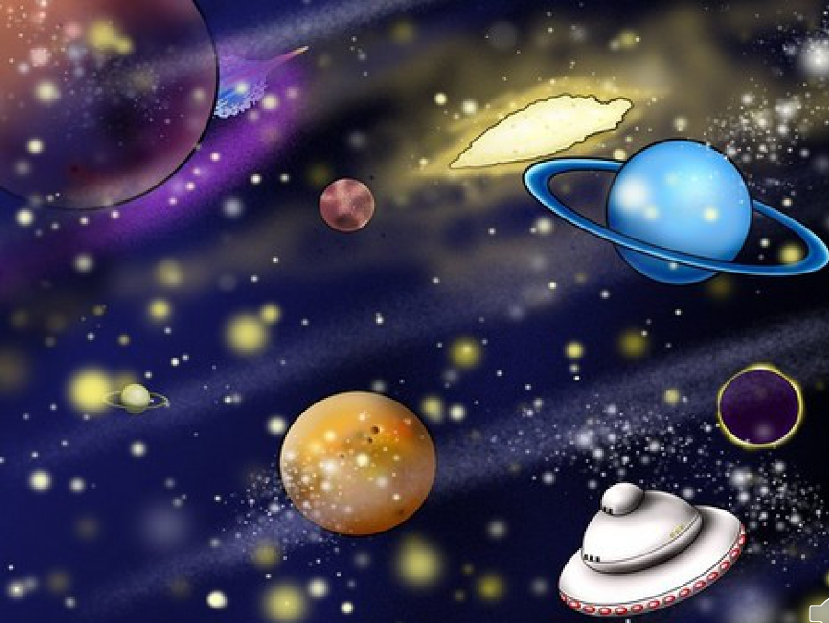

Автор проекта:
Абдракипов Раян
Рукводитель: учитель
Гайнутдинова Гулина Маниповна

Изучая удивительный мир космоса на уроках окружающего мира, перед нами возникла проблема: почему на планете Земля есть жизнь, а на других планетах её нет? Для решения этой проблемы мы поставили следующие вопросы:
1.Какую роль играет планета Земля в Солнечной системе?
2.Как люди исследуют космическое пространство?
3.Почему космонавты выходят в открытый космос в специальном снаряжении?
Цель нашего проекта: формирование знаний по теме «Волшебный мир космоса».
Задачи:
- расширить знания о космосе;
- установить причину жизни на Земле;
- создать макет планеты Земля.
Всё, что нас окружает, является частью Вселенной. Во Вселенной находятся, Солнце, Земля, Луна – то, что существует в пространстве. Вокруг Солнца постоянно обращается группа планет, их спутников, комет и просто камней. Всё это называется Солнечной системой. Мы узнали, что в нашей солнечной системе 9 планет. Они состоят из скал, жидкостей, металлов или газов.
Земля – третья планета от Солнца. Она обращается вокруг него на расстоянии около 150 миллионов километров.
Так Земля выглядит из космоса. Большая часть нашей планеты покрыта водой. Бурые и зелёные участки – это суша.
Плотная воздушная оболочка Земли – атмосфера, защищает нас от холода, солнечного излучения, пропуская тепло и свет. Состоит атмосфера из различных газов, но больше всего в ней азота и кислорода. Земля – единственная планета, имеющая воду и воздух, которые необходимы человеку, животным и растениям. Вот почему жизнь существует только на Земле и её нет на других планетах.
Мы выяснили, что Вселенную люди научились изучать различными способами, в том числе при помощи космических аппаратов. Быстрые ракеты уносят в небо спутники, космические зонды и космонавтов, изучающих планеты.
Люди не могут жить в космосе. Там нечем дышать и все предметы лишены веса. Изучая поверхности других планет учёные и космонавты пришли к выводу, что на других планетах жизни нет.
Из своих исследований мы узнали, что для полёта в космос и выход в открытое пространство космонавту необходим специальный костюм – скафандр. В космосе не только нет воздуха, необходимого для дыхания. Там очень холодно в тени Земли и очень высокая температура на освещённой Солнцем стороне. Скафандр должен не только защищать и поддерживать жизнь человека, но и быть удобным для работы. Поэтому он изготовлен из специальной прочной и лёгкой ткани. Гермошлем с защитным стеклом обеспечивает хороший обзор. В нём установлен микрофон переговорного устройства. Такой костюм и надевают особенным образом: космонавт в него, как в люк, входит и нажимает ручку. Скафандр плотно закрывается дверцей.
Поворотом другой ручки подаётся воздух, устанавливается необходимое давление воздуха внутри скафандра. Скафандр оснащён многими карманами, каждый из которых имеет своё назначение, даже зеркальце и часы имеют своё место, они закреплены на рукавах. Скафандр надевают не только во время выхода в открытый космос. В целях безопасности космонавты находятся внутри корабля в скафандрах во время старта и при возвращении на Землю.
С помощью родителей мы изготовили макет планеты Земля.
В ходе своей проектной деятельности мы узнали много нового и интересного об удивительном мире космоса и пришли к выводу, что жизнь – явление уникальное, нигде больше в космосе следов жизни не обнаружено.

Приложение 1
